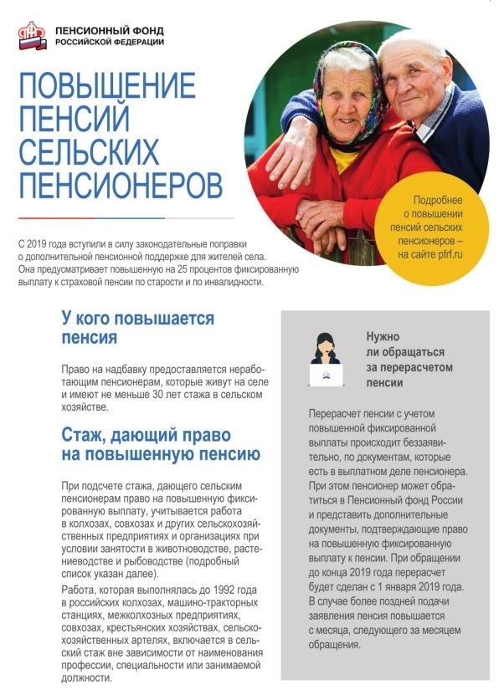
Повышение пенсий сельским пенсионерам

